9 декабря- международный день борьбы с коррупцией.
Отмечается ежегодно 9 декабря, начиная с 2004 года. Провозглашён Генеральной Ассамблеей ООН (резолюция № A/RES/58/4 от 21 ноября 2003 года). В этот день в 2003 году в Мексике была открыта для подписания Конвенция ООН против коррупции.
Целью учреждения этого Международного дня, как указано в резолюции Генеральной Ассамблеи, было углубление понимания проблемы коррупции и роли Конвенции в предупреждении коррупции и борьбе с ней. В резолюции отсутствуют обычные в таких случаях призывы широко отмечать этот день и проводить соответствующие мероприятия.
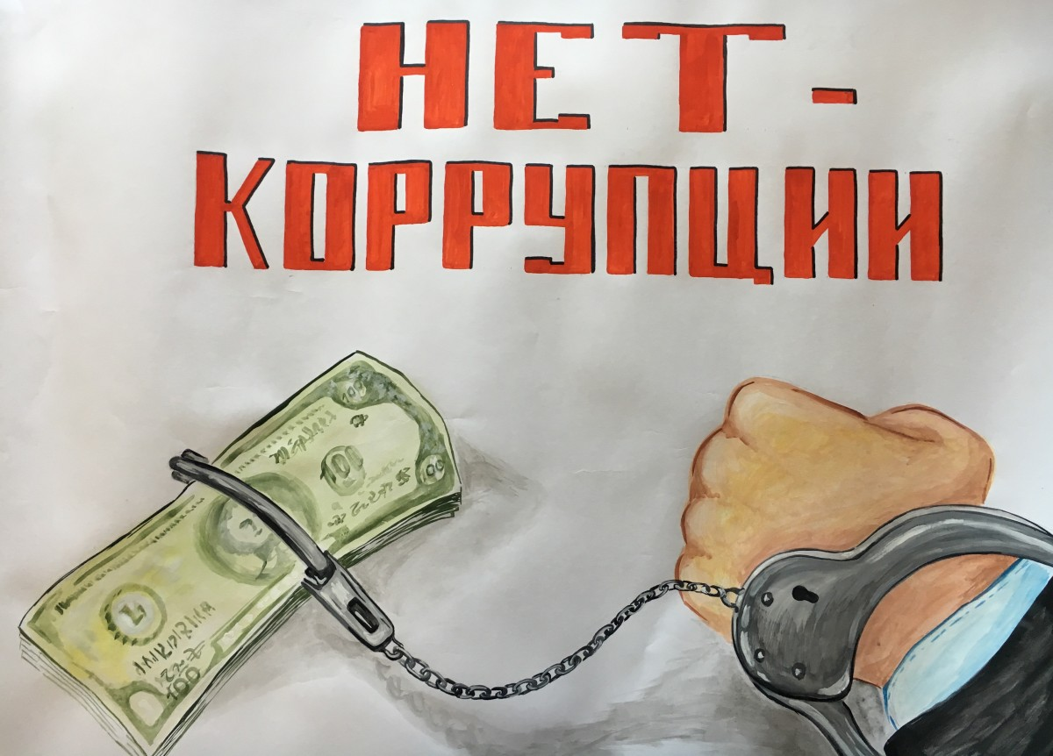
- «Нет такой таблетки от коррупции : раз проглотил- и вы здоровы» В.В.Путин
- «Государство, разъедаемое коррупцией, становится нежизнеспособным. Ему грозит опасность рассыпаться при первом же серьёзном испытание»
Теодор Драйзер.
- « Плохих политиков коррумпируют хорошие бизнесмены» Джозеф Фок.
- «Если вы не желаете, чтобы государство стояло у вас за спиной, выньте руки из его карманов»
Гари Харт.
- «За что купили, за то уже не откупишься»
В. Георгиев

Прокуратура Нижнеингашского района Красноярского края

